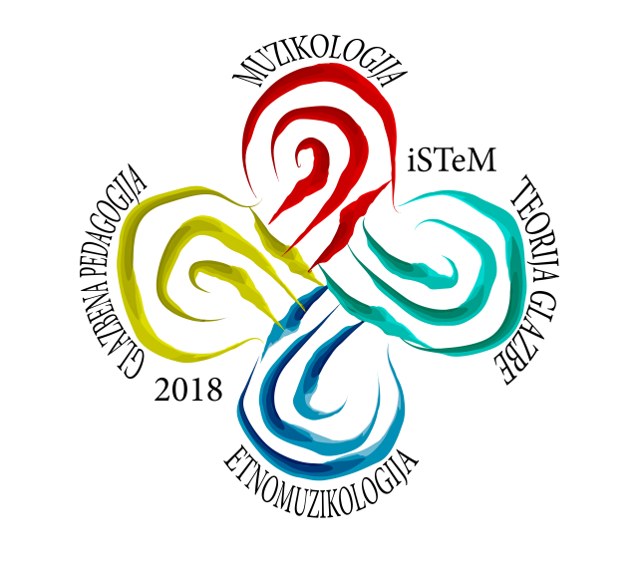
1. Međunarodni znanstveni simpozij mladih istraživača glazbe (iSTeM_2018)
Umjetnička akademija Sveučilišta u Splitu Split (Hrvatska), 7. – 9. prosinca 2018.
istem.umas@gmail.com

1st International Scientific Symposium of Early Career Researchers in Music (iSTeM_2018)
The Arts Academy of the University of Split
Split (Croatia), December 7 – 9, 2018
istem.umas@gmail.com

PRIJAVNI OBRAZAC
APPLICATION FORM

Ime i prezime /
Name and Surname
Zvanje, zanimanje / Academic title, profession
Grad (država) / City (country)
Naziv institucije zaposlenja / Affiliated institution
Adresa institucije zaposlenja / Institution address
Adresa elektroničke pošte /
Email address
Broj telefona / Phone number
Fotografija / Photography
Naziv i adresa doktorskog studija na kojemu studirate / Name and address of doctoral school / Ph. D. programme where you are studying
Godina upisa doktorskog studija / Year of beginning Ph. D. programme
Naziv i adresa ustanove na kojoj ste stekli doktorat / Name and address of institution where you obtained your Ph. D.
Godina obrane doktorske disertacije / Year of doctoral dissertation defense
*****
Naziv rada / Paper title
Ključne riječi / Key words
Način sudjelovanja / Participation | - aktivno / active  - pasivno / passive
Način prezentacije rada / Format | a) usmeno izlaganje / Paper  b) poster prikaz / Poster presentation  c) panel / Panel  d) radionica / Workshop
Jezik izlaganja / Language of the presentation | - hrvatski (i srodni jezici) / Croatian (and related languages)  - engleski / English
Želite li objaviti svoj rad u Zborniku radova iSTeM_2018 (tijekom 2019. godine)? / Are you interested in publishing your work in the iSTeM_2018 edited collection (during 2019)? | - da / yes  - ne / no
Sažetak rada na hrvatskom (ili srodnom) jeziku (do 300 riječi)

Proposal summary in English (max 300 words)

CV (do 150 riječi)

CV in English (max 150 words)

